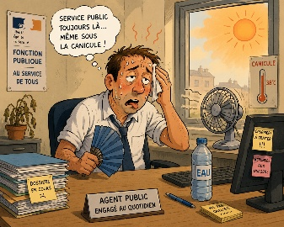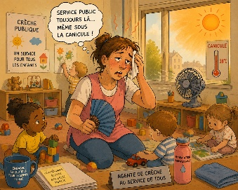
Fortes chaleurs : enjeux et conséquences
Travailler sous la chaleur n’est pas une fatalité
Retour d’expérience
Cher·es collègues,
De mai à juillet, nous avons connu trois épisodes caniculaires de plus de trois jours, jamais vécus auparavant. De manière générale les fortes chaleurs deviennent malheureusement la norme. Ce changement climatique est multifactoriel. Pour autant, la principale cause est l’activité humaine mondiale, qui crée un réchauffement plus important en Europe et donc en France. Nous considérons que cette activité humaine est liée à notre système économique et environnemental : le capitalisme, dont la soif de profits dépasse toutes les autres considérations. Sans entrer dans les détails, les épisodes caniculaires ont un impact sur les femmes et les hommes dans leur quotidien, que ce soit au travail, dans les transports, à leur domicile. Il est révélateur d’inégalités et des inactions des politiques, aussi bien de l’État que des employeurs. À force d’interventions répétées, notamment de la CGT, des évolutions ont eu lieu sur certains aspects. Cela reste néanmoins très insuffisant dans la protection des collègues face à la canicule !
Malgré le déclenchement des plans de vigilance canicule, orange ou rouge, la CGT a reçu de nombreuses sollicitations de personnels confrontés à l’absence d’application des mesures prises par la direction générale, au manque de réorganisation des missions, au manque de matériel visant à atténuer les effets de la chaleur, etc.
Chaque année, la CGT dénonce le manque d’anticipation sur la prise en charge de ces épisodes, comme en cas d’épisodes neigeux et autres, pour garantir la santé et la sécurité des personnels dont la responsabilité incombe à notre employeur.
Nous analysons, nous portons les situations des personnels, parfois par des sollicitations individuelles, mais force est de constater que cela ne suffit pas !
Et comme l’employeur ne le fait pas, alors la CGT prend les devants et organise un retour d’expérience afin qu’au plus tôt, et pour les prochains épisodes climatiques de ce type, des mesures d’anticipation soient prises et budgétées.
Nous demandons que ce point soit inscrit à l’ordre du jour de la prochaine formation spécialisée santé, sécurité et conditions de travail (F3SCT).
Nous avons donc besoin de vous : par ce questionnaire, la CGT fait le choix de vous donner la parole.
Ce questionnaire est anonyme. Les résultats seront analysés, compilés, afin de présenter les revendications et propositions d’amélioration sur la prochaine réunion de la F3SCT.

